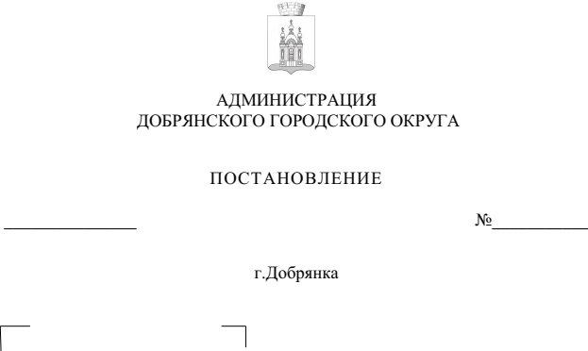

1730
09.06.2023

О внесении изменений
в годовой отчет
о выполнении и оценке эффективности реализации муниципальных программ Добрянского городского округа за 2022 год, утвержденный постановлением администрации Добрянского городского округа
от 24 марта 2023 г. № 817

В соответствии с пунктом 1.1 предложений заключения Контрольно-счетной палаты Добрянского городского округа на годовой отчет
об исполнении бюджета Добрянского городского округа за 2022 год
от 28 апреля 2023 г. № 43
администрация округа ПОСТАНОВЛЯЕТ:
1. Внести изменения в годовой отчет о выполнении и оценке эффективности реализации муниципальных программ Добрянского городского округа за 2022 год, утвержденный постановлением администрации Добрянского городского округа от 24 марта 2023 г. № 817, следующие изменения:
1.1. в приложении 6 к годовому отчету пункт 2.4 изложить в следующей редакции:
«2.4. Не выполнены плановые значения по целевым показателям муниципальной программы:
«Задолженность (недоимка, пени, штрафы) по налоговым платежам
в бюджет, млн. руб.» (выполнение – 80,8%, причина – показатель не выполнен (снижение на 10% не достигнуто). Согласно статье 160.1 Бюджетного кодекса Российской Федераций полномочиями осуществлять взыскание задолженности по платежам в бюджет, принимать решения о возврате излишне уплаченных (взысканных) платежей в бюджеты бюджетной системы обладают администраторы доходов бюджетов. Администраторами налоговых доходов бюджетов бюджетной системы определены территориальные органы ФНС России. Налоговые органы, действуя в пределах своей компетенции и в соответствии с законодательством Российской Федерации, обязаны осуществлять налоговый контроль в отношении всех налогов и сборов, включая местные налоги. В случаях неуплаты налога налоговый орган обязан направить налогоплательщику требование об уплате налога, а при неисполнении налогоплательщиком этого требования налоговый орган производит взыскание соответствующего налога в установленном Кодексом порядке. Органы местного самоуправления не являются участниками отношений, регулируемых законодательством о налогах и сборах, им не предоставлены полномочия по взысканию налогов, у них отсутствуют меры воздействия на неплательщиков.
В связи с длительностью процедур принудительного взыскания задолженности и банкротства, а также несвоевременное проведение исполнительных действий службой судебных приставов по взысканию недоимки в бюджет, систематически не исполняется целевой показатель.);
«Наличие документов стратегического планирования и прогнозирования, %» (выполнение – 75,0%, причина - на 01 января 2023 года в Добрянском городском округе утверждены и действуют три из четырех обязательных документов стратегического планирования. Проект Плана мероприятий по реализации Стратегии СЭР ДГО на 2021-2031 годы (далее - План реализации Стратегии) подготовлен в декабре 2022 года. План реализации Стратегии планируется к утверждению Думой ДГО в 1 полугодии 2023 года, после проведения процедуры общественных обсуждений).
«Доля своевременного предоставления отчетов отраслевых (функциональных) органов и структурных подразделений в системе ИАС ПК, %» (выполнение - 94,3 %, причина - несвоевременное предоставление отчетов)»;
1.2. пункт 2.4 приложения 10 к годовому отчету изложить в следующей редакции:
«2.4. Не выполнены плановые значения по двум целевым показателям муниципальной программы:
«Снос расселенных жилых домов и нежилых зданий (сооружений), расположенных на территории муниципальных образований Пермского края, ед.» (выполнение – 80,0%, причина – недостаточное финансирование);
«Доля газифицированных домовладений на территории Добрянского городского округа, %» (выполнение 59,4% - неисполнение целевого показателя обосновывается тем, что в рамках догазификации поступило большое количество заявок от жителей, но организация, осуществляющая подведение газа в жилые дома, не успевает отрабатывать заявки).»;
1.3. пункт 2.4 приложения 11 к годовому отчету изложить в следующей редакции:
«2.4. Не выполнены плановые значения по четырем целевым показателям муниципальной программы:
«Проектная документация по реконструкции набережной в г. Добрянка, ед.» (выполнение – 0,0%, причина – нарушение сроков выполнения работ подрядной организацией. Оплата согласно условиям МК будет выполнена после получения положительного заключения государственной экспертизы.);
«Проектная документация для строительства скейтпарка г. Добрянка» (выполнение – 0,0%, причина – нарушение сроков выполнения работ подрядной организацией. Согласно условиям МК оплачены выполненные работы. Остаток после получения положительного заключения государственной экспертизы);
«Объем ликвидированных несанкционированных свалок, куб. м» (выполнение – 85,8%, причина – транспортная недоступность и трудности к подъезду к местам несанкционированных свалок, расположенных в карстовых воронках в лесных массивах);
«Количество отловленных животных без владельцев, ед.» (выполнение – 87,5%, причина – отлов безнадзорных животных произведен не в полном объеме, в связи с тем, что в 2022 году было объявлено 4 аукциона в электронной форме и не было подано ни одной заявки, поэтому приходилось заключать муниципальный контракт с единственным поставщиком.).».
2. Разместить настоящее постановление на официальном сайте правовой информации Добрянского городского округа в информационно-телекоммуникационной сети Интернет с доменным именем dobr-pravo.ru.

Глава городского округа –
глава администрации Добрянского
городского округа Д.В. Антонов

